Технические условия
ввода торговых помещений в эксплуатацию для дальнейшего целевого использования.

До начала СМР, арендатор подготавливает проектные решения по всем необходимым инженерным разделам (АР, ЭОМ, ВК, СВиК, ОВ) основываясь на указаниях настоящего положения, приложений договора аренды, а также выполнением фактической сверки точек присоединения к инженерным сетям ТК, при непосредственном взаимодействии с технической службой на объекте.
По итогу формирования арендатор предоставляет проекты (стадии РД) в технический отдел ТК для рассмотрения и согласования.
До начала СМР арендатор внутренним приказом назначает ответственного руководителя работ и предоставляет письмо на исполнителя (подрядчика). Ответственный руководитель проходит необходимые инструктажи, оформляет допуск, в том числе предоставляет документы, подтверждающие соответствующую квалификацию сотрудников, приуроченных к работам. Реализация СМР выполняется в строгом соответствии с утверждёнными проектами. Все отступления от проектов согласовываются заблаговременно.

Преимущественные указания по разработке проектов инженерных разделов.
Все разделы сопровождаются пояснительной запиской (отражающей принцип, назначение и состав технологических и других процессов при осуществлении коммерческой деятельности).
Арендатор обязан выполнить все необходимые мероприятия по приведению систем АППЗ в соответствие с требованиями нормативных документов по пожарной безопасности, в том числе требований СТУ на объект (при наличии), с привлечением организаций, имеющих соответствующие допуски и лицензии МЧС, при непосредственном взаимодействии с обслуживающей ТК организацией. СТУ предоставляется по предварительному запросу.
Системы АППЗ в границах арендной зоны на момент начала осуществления коммерческой деятельности должны соответствовать требованиями нормативных документов по пожарной безопасности, с учетом положений ст. 4 Федерального закона от 22.07.2008 N 123-ФЗ «Технический регламент о требованиях пожарной безопасности» (Закон ФЗ-123).
Оборудовать помещения первичными средствами пожаротушения (огнетушители) согласно требований Правил противопожарного режима в РФ. При необходимости разработать планы эвакуации в соответствии с требованиями ГОСТ Р 12.2.143-2009.
Перед началом СМР, а также перед началом эксплуатации Объекта, все работники подрядных организаций, работники арендаторов, которые непосредственно будут осуществлять деятельность на объекте, должны пройти обучение мерам пожарной безопасности по программам противопожарного инструктажа, для лиц назначенных ответственными за пожарную безопасность на Объекте и (или) лиц уполномоченных на проведение противопожарных инструктажей по дополнительным профессиональным программам в области пожарной безопасности, в соответствии с приказом МЧС РФ №1120 от 16.12.2024 г.
Документы, подтверждающие обучение мерам пожарной безопасности (журналы инструктажей (выписки), копии дипломов об образовании в области пожарной безопасности (для лиц, назначенных ответственными за пожарную безопасность и лиц, проводивших противопожарные инструктажи)), предоставляются в службу эксплуатации ТК.
Лица не прошедшие обучение мерам пожарной безопасности к работе на Объекте не допускаются.

АР, ПБ, Внешний рекламоноситель.

В проектном решении предусмотреть ситуационный план ТРК, определить назначение помещений, класс функциональной пожарной опасности, в том числе указать категорию производственных и складских помещений по взрывопожарной и пожарной опасности, а также класса зоны. В проектном решение предусмотреть раздел противопожарные мероприятия, с указанием конкретных мероприятий по обеспечения пожарной безопасности. В общей планировке предусмотреть нарезку помещений с указанием всех линейных размеров, высот перегородок и потолка, включая расположение торгового оборудования и путей прохода по траектории эвакуации (с размерами). Разработать ведомость строительных материалов, используемых для отделки Объекта и оформлении дизайна помещения. Показатели пожарной опасности применяемых строительных материалов должны соответствовать требованиям Закона ФЗ-123, а также требованиям СТУ на объект (при наличии). При достижении необходимых показателей строительных материалов посредством огнезащитной обработки, предоставляется Акт о выполненных огнезащитных работах, техническая документация на огнезащитные средства (сертификаты, протоколы испытаний), подтверждающая показатели пожарной опасности строительных материалов, а также лицензия МЧС организации, выполнившей эти работы.
Предусмотреть доступ к ревизиям инженерных сетей, регулировочно-запорной арматуре и исполнительным устройствам (секциям канального оборудования, приводам, клапанам) систем общеобменной и противодымной вентиляции, холодоснабжения, ревизиям канализационных стояков, лотковым системам кабельных трасс и т. п. (посредством лючков достаточного размера для обеспечения доступа к сетям и оборудованию), либо устройством потолка «Грильято», минимальный размер ячейки 100х100 мм.). Также обеспечить полноразмерный доступ к радиаторному оборудованию (возможна установка быстросъемных экранов), без нарушения процесса воздушной циркуляции в помещении.
На внешние рекламоносители разработать проект, включающий паспорт конструкции рекламоносителя с указанием габаритов, весовой характеристики, конструктивного исполнения, эектроснабжения (предусмотренного от щита арендатора, или от согласованной точки присоединения к сети ТК с организацией учёта электроэнергии).
Требования к согласованию и оформлению документации внешних вывесок арендаторов:
Порядок согласования вывесок:
1. В случае подтверждения возможности размещения вывески на фасаде объекта, Арендатор предоставляет Арендодателю файл с логотипом или эскизом вывески;
2. Представитель Арендодателя подготавливает и высылает Арендодателю размерный эскиз с привязкой к фасаду объекта;
3. После согласования эскиза Арендодатель обращается в Комитет по печати и взаимодействию со средствами массовой информации для получения «Разрешения на установку или перемещение объектов для размещения информации».
Паспорт вывески должен содержать:
1. Пояснительную записку;
2. Точное место расположения с указанием проектных осей и отметкой высоты (дополненным графическим материалом);
3. Весогабаритные характеристики;
4. Раздел КМ с монтажной схемой (с подбором крепежных элементов и указанием их класса прочности), с проверочным расчётом каркаса и креплений с учётом всех временных и постоянных нагрузок, воздействующих на конструкцию вывески, элементов инсталляции и узлов крепления к фасаду или раме;
5. Раздел ЭОМ в соответствии с ТУ арендодателя (предоставляется на этапе заключения
договора аренды).
Технические условия:
1. До начала изготовления вывески контрольные замеры выполняются по месту размещения; учитываются конкретные условия размещения;
2. Изготовление КМ выполняются из стального профиля цельносварным способом (при
соблюдении СП 53-101-98 и СП 16.13330.2017) с крепёжными узлами в виде приварных
металлических пластин толщиной не менее 3 мм;
В конструкции вывески запрещается применять алюминиевые элементы, отвечающие за конструктивную прочность изделия.
3. Обработка каркаса производится в заводских условиях атмосферостойким покрытием в согласованный цвет (с соблюдением требований СП 28. 13330.2017);
4. Все оконцевания трубопрофиля в верхней части вывески оборудовать герметичными заглушками. Нижние оконцевания остаются открытыми для естественного удаления конденсата;
5. Все элементы конструкции собираются на сварные или болтовые соединения с контргайками, использование саморезов при сборке каркаса рамы запрещено;
6. В конструкции рамы вывески предусматриваются крюки для навешивания на закладную фасадную раму. Фиксация к закладной раме фасада производится с использованием болтовых соединений;
Наименование, диаметр крепления и количество связей определяется проектным расчётом.
7. Для размещения вывески «в накладку» на поверхность стены из:
а) сэндвич-панели – при наличии доступа к обратной стороне сендвич-панели применять сквозные крепления шпилькой не менее М8 через кузовные шайбы;
в отсутствии доступа, использовать дюбеля складные STALMAX LD-MS со шпилькой или дюбель Fischer KD самоустанавливающегося типа;
б) оштукатуренная ж/б или кирпичная поверхность - предусматриваются крепления анкер-шпильки с инжекционной массой, предназначенные для конструкции заполнения стены (бетон, кирпич).

Наименование и диаметр крепления определить проектным расчётом. При подборе крепежа учитывать толщину отделочного слоя - штукатурки или шпаклёвки (определить по месту).
Предусмотреть достаточную длину анкера для фиксации конструкции в толще стены.
Во всех случаях в местах размещения креплений предусмотреть узловую герметизацию
атмосферостойким составом в цвет фасада.
СМР. Монтаж производится с соблюдением СП 49.13330.2010, технологии производства работ, оформлением необходимой документации, проведением инструктажей по охране труда и соблюдением местных требований (формы допуска во вложении). От лица Арендатора назначается представитель технического надзора, который контролирует этапы комплектования вывески и ход СМР, подписывает Акт приёмки работ по завершению монтажа.
Арендатором предоставляется утверждённый регламент технического обслуживания вывесок, исполняемый по графику не реже 1 раза в 6 месяцев.
Приложения:
- № 1 конструкция накладной рекламной вывески;
- № 2 конструкция навесной рекламной вывески.
Приложение №1 конструкция накладной рекламной вывески

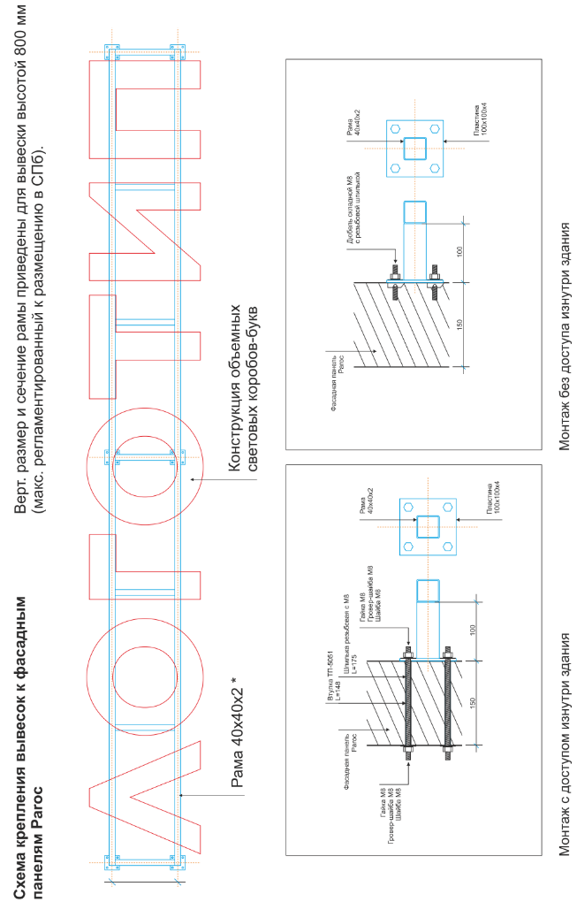
Приложение №2 конструкция навесной рекламной вывески

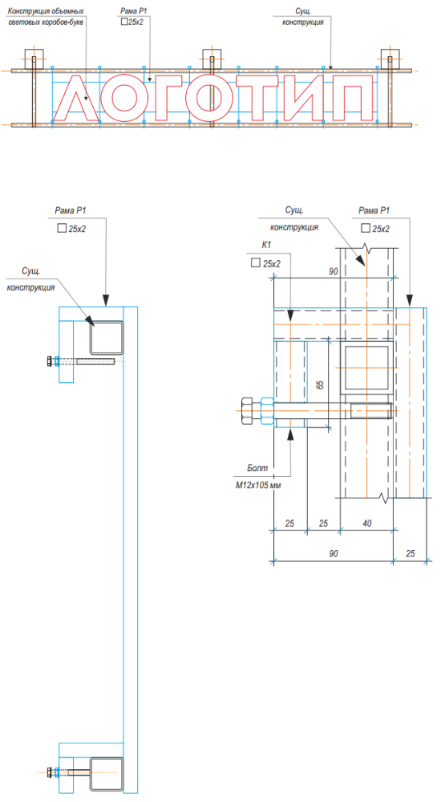
ЭОМ.
Арендатору, на этапе согласования договорной мощности, необходимо предоставить таблицу расчёта нагрузок объекта, для определения точки подключения к сетям ТК.
Потребляемую мощность, тип, характеристики защитных и коммутационных аппаратов (обоснование выбора), марку, сечение и длину используемых проводников, а также способ их прокладки, определить проектом в соответствии с действующими нормами ПУЭ.
Предусмотреть аварийное (эвакуационное) освещение в соответствии с требованиями: СП 52.13330.2016, ГОСТ IEC 60598-2-22-2012, ГОСТ Р 55842-2013 «Освещение аварийное» и ПУЭ.
Подключение аварийного освещения осуществлять отдельной группой в щите арендатора, без использования дополнительных размыкающих устройств (выключателей) с применением сертифицированного светотехнического оборудования (с аккумуляторной батареей) обеспечивающего достаточный резерв времени и освещенности при наступлении чрезвычайной ситуации для эвакуации людей.
Распределительные сети рабочего освещения и розеточных групп выполнять кабелем ППГнг-HF в защитных каналах/гофрорукавах.
Для систем противопожарной защиты и аварийного освещения использовать кабель ППГнг-FRHF.
Кабельные линии и электропроводка (включающие в себя совокупность: одного или более изолированных проводов, кабелей или шин и частей для их прокладки, крепления и, при необходимости, механической защиты) систем противопожарной защиты, систем обнаружения пожара, оповещения и управления эвакуацией людей при пожаре, аварийного освещения на путях эвакуации, должны сохранять работоспособность в условиях пожара в течение времени, необходимого для выполнения их функций. Работоспособность таких кабельных линий электропроводок подтверждается сертификатом соответствия с испытанием по ГОСТ Р 53316-2021.
В местах прохождения кабельных каналов, коробов, кабелей и проводов через противопожарные преграды или строительные конструкции с нормируемым пределом огнестойкости и должны быть предусмотрены кабельные проходки с пределом огнестойкости не ниже предела огнестойкости данных конструкций. Соответствие проходок подтверждается сертификатом соответствия ТР ЕАЭС 043/2017 по ГОСТ Р 53316-2021 и по ГОСТ 30247.1 соответственно.
При размещении осветительного, технологического и иного оборудования руководствоваться действующими правилами и нормативами, инструкцией и паспортом на изделие. Выносные блоки питания размещать в местах с возможностью визуального контроля и обеспечением достаточного теплоотвода. Наращивание кабельных линий допустимо при использовании специальных муфт (заводского исполнения) с размещением в местах с визуальным доступом. Применение металлогалогенного осветительного оборудования с конденсаторным блоком питания не допускается.
По окончанию электромонтажных работ провести лабораторные испытания электроустановки арендатора (замер сопротивления изоляции) с привлечением организации, имеющей ЭТЛ, аккредитованную в органах Ростехнадзора и предоставлением исполнительной документации с необходимыми лицензиями и сертификатами.

СВиК. Оборудование, используемое для обеспечения нужд арендатора, подлежит передаче Арендатору, на период аренды, в ответственную эксплуатацию. Подбор оборудования технологической вентиляции выполняется с учетом производственных процессов, предусматривающих температурные режимы и выделяющейся вредности.
В местах пересечения воздуховодов систем общеобменной вентиляции, обслуживающих складские помещения категории (В1-В3), через противопожарные преграды должны быть предусмотрены нормально-открытые противопожарные клапаны, которые должны быть автоматизированы с системами противопожарной защиты ТК.
Для складских и производственных помещений предусматриваются самостоятельные (отдельные от помещений общественного назначения) системы общеобменной вентиляции.
Общие системы вентиляции для помещений общественного и складского назначения устраивать не допускается.
Транзитная прокладка воздуховодов систем общеобменной вентиляции ТК через складские помещения не допускается.
Системы технологических вытяжек подлежат очистке от жировых и прочих отложений силами арендатора в порядке и сроки, установленные арендатором, но не реже чем 2 раза в год. Чистка производится от приемного устройства, до выброса на кровлю с предоставлением акта выполненных работ и фотофиксации.

ВК.
Подключение технологического оборудования, в конструктивном исполнении которого происходит смешение горячего и холодного водоснабжения, выполняется через устройство обратного клапана. При формировании новых проходных узлов предусмотреть устройство гидроизоляции и восстановление класса огнестойкости материала преграды, сгораемые инженерные сети дублировать противопожарными муфтами.
В местах установки технологической мойки предусмотреть подключение локального жироулавливающего устройства, а также заключить договор со специализированной организацией на утилизацию жировых отходов и масла. При условии использования любых жиросодержащих продуктов, как растительного, так и животного происхождения, без предоставления фактического количественного лабораторного анализа стока, устройство локального ж/у обязательно к размещению. Концентрация загрязняющих веществ на ВО арендатора, не должна превышать показатели действующей Декларации о составе и свойствах сточной воды объекта.
Объемно-планировочные решения (планировка и расстановка оборудования) Объекта должны обеспечивать орошение не менее чем двумя струями каждой точки от разных пожарных кранов. При этом должно быть обеспечено открывание дверей пожарных шкафов не менее чем на 90 градусов.

Системы связи трансляции и безопасности.
Обеспечить сохранность кабельных сетей и оборудования централизованных систем охранной сигнализации, видеонаблюдения и иных систем, проходящих через помещение Арендатора (транзитные сети). При необходимости внесения изменений в действующую систему контроля доступа, разработать и согласовать со службой эксплуатации проектное решение для подключения в действующую систему. При установке собственных систем видеонаблюдения в случае, если обзор видеокамер захватывает общие зоны ТК, необходимо разработать проект и согласовать с арендодателем. При наличии медиа сопровождения, предусмотреть возможность приоритетного отключения для трансляции общей информации по объекту. Изменения в штатную систему речевого оповещения и трансляции возможно вносить только через обращение в специализированную обслуживающую организацию, с которой заключён договор у арендодателя. Все проекты СКС/ЛВС/РТС должны быть согласованы с арендодателем.
При наличии на дверях эвакуационных выходов электромагнитных замков СКУД, должны быть предусмотрены устройства для их дистанционного открывания изнутри помещений (кнопки).
По окончании проведения работ передать в технический отдел комплекса исполнительную документацию с действительными изменениями, либо заверить рабочую («Является исполнительной» за визой представителя имеющего право подписи), акты освидетельствования скрытых работ, технический отчет о проведении испытаний электроустановки арендатора, сертификаты соответствия на всю применяемую кабельную продукцию, материалы и оборудование.

Внутренние сети газораспределения.
В случае изменения действующего проекта газоснабжения Объекта, при внесении любых изменений в расстановке, увеличении количества и присоединении нового газоиспользующего оборудования необходимо привлечь специализированную организацию, имеющую лицензию на эксплуатацию ОПО (осуществляющую ответственную эксплуатацию ОПО по договору с ТК). Совместно и за счет средств Арендатора выполнить комплекс работ по внесению изменений в проект, согласованию с газоснабжающей организацией и добавлении объектов в реестр контрагента по ответственной эксплуатации ОПО.

После окончания СМР, открытие торговой секции осуществляется на основании согласованного «Акта фиксирования этапов согласования работ».

Исходные табличные данные заполняют на объекте.
Технические данные | Выделенная мощность | Электроснабжение внешнего рекламоносителя | ХВС, ГВС | Канализация | Вентиляция теплоснабжение и холодоснабжение
Характеристики присоединения

Дополнительная информация

Приложение к техническим условиям
АКТ
фиксирования этапов согласования работ
Дата подписания договора___________________ Дата передачи помещения_____________

№ п/п | Шифр проекта, виды работ | Дата  предоставления | Дата согласования | Ф.И.О. согласовавшего | Подпись согласовавшего | Примечания
1 |  |  |  |  |  | Согласование внешнего
 |  |  |  |  |  | вида секции
2 |  |  |  |  |  | Архитектурные решения
3 |  |  |  |  |  | Решения по
 |  |  |  |  |  | электроснабжению
4 |  |  |  |  |  | Решения по вентиляции
5 |  |  |  |  |  | Решения по
 |  |  |  |  |  | Кондиционированию
6 |  |  |  |  |  | Решения по АППЗ
7 |  |  |  |  |  | Согласования начала
 |  |  |  |  |  | работ

Дата окончания работ____________________
1.Работы по реконструкции архитектуры выполнены в соответствии с исполнительной документацией.
Гл. инженер ТК « » _____________/ ____________________/
2.Работы по реконструкции электросетей выполнены в соответствии с исполнительной документацией.
Гл. энергетик ТК « » _____________/ ____________________/
3.Работы по реконструкции систем вентиляции и кондиционирования выполнены в соответствии с исполнительной документацией.
Гл. инженер по вентиляции ТК « » _____________/ ____________________/
4.Системы АППЗ соответствуют нормам и находятся в работоспособном состоянии.
Инженер отдела ТО и ППР «________» _____________/ /
5.Мероприятия по обеспечению пожарной безопасности соблюдены в полном объеме.
Инструктор по ПБ ______________/________/
6.Инженерные системы соответствуют требованиям. Возражения против открытия для посетителей помещений отсутствуют.
Гл. инженер ТК « » _____________/ ____________________/
Открытие для посетителей помещений с «_____» __________________ 20___г. разрешаю.
Администратор ТК « » _____________/ ____________________/

